“Київський фаховий коледж зв’язку”

Циклова комісія Комп’ютерної інженерії

**ЗВІТ ПО ВИКОНАННЮ**

**ЛАБОРАТОРНОЇ РОБОТИ №8**

з дисципліни: «Операційні системи»

**Тема: “Збереження службових даних системи та її мережева конфігурація”**

Виконали студенти

групи КСМ-13а

Команда “Viper”:

Малієнко А. М.,

Мішин А. О.

та Нерощин Д.О.

Перевірив викладач

Сушанова В.С.

Київ 2023

**Мета роботи:**

**1. Отримання практичних навиків роботи з командною оболонкою Bash.**

**2. Знайомство з базовими структурами для збереження системних даних - процеси, память, лог-файли та**

**повідомлення про стан ядра.**

**3. Знайомство зі стандартом FHS.**

**4. Знайомство з діями при налаштуванні мережі.**

**Матеріальне забезпечення занять**

**1. ЕОМ типу IBM PC.**

**2. ОС сімейства Windows (Windows 7).**

**3. Віртуальна машина – Virtual Box (Oracle).**

**4. Операційна система GNU/Linux – CentOS.**

**5. Сайт мережевої академії Cisco netacad.com та його онлайн курси по Linux**

***Готувала матеріал студентка Нерощин Д.***

***Завдання для попередньої підготовки.***

***1. Прочитайте короткі теоретичні відомості до лабораторної роботи та зробіть невеликий словник***

***базових англійських термінів з питань призначення команд та їх параметрів.***

***2. Вивчіть матеріали онлайн-курсу академії Cisco “NDG Linux Essentials”:***

***- Chapter 13 - Where Data is Stored***

***- Chapter 14 - Network Configuration***

***3. Пройдіть тестування у курсі NDG Linux Essentials за такими темами:***

***- Chapter 13 Exam***

***- Chapter 14 Exam***

***4. На базі розглянутого матеріалу дайте відповіді на наступні питання:***

***4.1. Розкрийте поняття “псевдо файлової системи”, для чого воно потрібно системі?***

***4.2. Чому користувачі не так часто звертаються на пряму до каталогу /proc, яким чином з нього можна***

***отримати інформацію?***

***4.3. Яке призначення файлів /proc/cmdline, /proc/meminfo та /proc/modules?***

***4.4. Яке призначення команди free?***

***4.5. Для чого потрібні лог-файли, наведіть приклади їх застосування?***

***4.6. Яке призначення файлу /var/log/dmesg?***

***4.7. Для чого розроблено FHS?***

***4.8. Які основні команди є у Linux для перегляду та конфігурації мережі***

***5. Підготувати в електронному вигляді початковий варіант звіту:***

***- Титульний аркуш, тема та мета роботи***

***- Словник термінів***

***- Відповіді на п.4.1 та п.4.5 з завдань для попередньої підготовки***

***Готувала матеріал студентка Малієнко А.***

Хід роботи.

1. Початкова робота в CLI-режимі в Linux ОС сімейства Linux:

1.1. Запустіть віртуальну машину VirtualBox, оберіть CentOS та запустіть її. Виконайте вхід в систему

під користувачем: CentOS, пароль для входу: reverse (якщо виконуєте ЛР у 401 ауд.) та запустіть термінал.

1.2. Запустіть віртуальну машину Ubuntu_PC (якщо виконуєте завдання ЛР через академію netacad)

1.3. Запустіть свою операційну систему сімейства Linux (якщо працюєте на власному ПК та її встановили) та запустіть термінал.

2. Опрацюйте всі приклади команд, що представлені у лабораторних роботах курсу NDG Linux Essentials - Lab 13: Where Data is Stored та Lab 14: Network Configuration. Створіть таблицю для опису цих команд***

|  |  |
| --- | --- |
| su | Substitute User or Switch User - command to switch to another user in a Unix-like operating system. |
| ls /proc. | List the contents of the /proc directory, which contains information about processes and system configuration |
| cat /proc/1/cmdline; echo | Display the command line arguments of the process with PID 1 (init process) and print a newline. |
| ps -p 1 | Display information about the process with PID 1. |
| cat /proc/cmdline | Display the command line arguments passed to the kernel during the boot process. |
| ping localhost > /dev/null | Send ICMP echo requests to the localhost and discard the output (redirect to /dev/null). |
| ping localhost > /dev/null & | Run the ping command in the background. |
| jobs | Display a list of jobs (background processes) in the current shell session |
| bg %1 | Move the job with job ID 1 to the background. |
| killall ping | Terminate all processes named "ping." |
| route | Display or manipulate the IP routing table. |
| grep 127.0.0.1 /etc/hosts | Search for the line containing "127.0.0.1" in the /etc/hosts file. |
| ping -c4 localhost | Send four ICMP echo requests to the localhost and display the results. |
| cat /etc/resolv.conf. | Display the contents of the resolver configuration file, which contains information about DNS resolution |

***Скріншоти виконання команд в терміналі можна не представляти, достатньо коротко описати команди в таблиці.

3. Виконайте практичні завдання у терміналі (продемонструйте скріншоти):

- в даній лабораторній роботі використовувалась команда cat, дослідіть її можливості та опишіть для яких задач вона призначена;

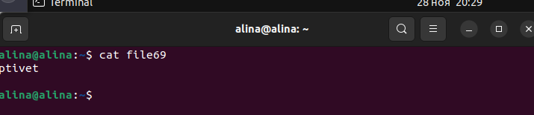

- продемонструйте приклади, коли команда cat використовується для створення файлу, перегляду вмісту файлу, перенаправлення інформації у інший файл, склеювання декількох файлів в один;

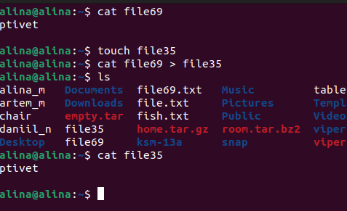

- які параметри команди cat треба використати, щоб пронумерувати рядки файлу, відобразити недруковані символи, видалити порожні рядки?

-v: Display whitespace characters.

-s: Remove empty lines.

-n: Number the lines.

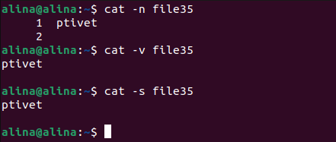

- опишіть можливості команди dig та наведіть приклади;

The command `dig` is a command-line utility used to obtain information about DNS queries.

- опишіть можливості команди netstat та наведіть приклади;

The `netstat` command displays information about network connections, routing tables, and other network-related parameters.

***Готував матеріал студент Мішин А.***

***Контрольні запитання***

1. Пов'язаність команд cat та tac:

- cat: Команда виводить вміст файлу в консоль в звичайному порядку.

- tac: Команда робить те саме, але виводить вміст файлу у зворотньому порядку, тобто з останнього рядка до першого.

2. Команда ss:

- ss: Команда виводить статистику мережевих сокетів, включаючи інформацію про відкриті порти, підключення і т.д.

3. Відмінність між ps --forest та pstree:

- ps --forest: Команда ps із параметром --forest виводить інформацію про процеси у вигляді дерева, вказуючи залежності між ними.

- pstree: Ця команда також виводить інформацію про процеси у вигляді дерева, але це робить безпосередньо, без потреби в параметрах.

4. Каталоги з налаштуваннями системи:

- /etc: Основний каталог, де зберігаються конфігураційні файли для багатьох системних служб та програм.

5. Каталоги з програмами для користувача:

- /usr/bin: Каталог, де зазвичай розташовані встановлені програми, які доступні для користувачів.

6. Каталоги з системними та привілейованими програмами:

- /sbin: Каталог, що містить виконувані файли для системного адміністрування.

- /usr/sbin: Каталог, де розташовані виконувані файли для системного адміністрування, які також можуть бути доступні для користувачів.

7. Призначення команд:

- ping: Використовується для перевірки доступності вузла в мережі та вимірювання часу відповіді.

- ifconfig: Команда для виведення або налаштування мережевих інтерфейсів.

- traceroute: Слідкує за маршрутом до цільового вузла, відображаючи всі проміжні вузли.

8. Мережеві інтерфейси в Linux:

- Учні можуть бачити мережеві інтерфейси під назвами, такими як eth0, wlan0 і т.д.

9. Вивід параметрів конкретного мережевого інтерфейсу за допомогою ifconfig:

- Для виведення параметрів лише одного мережевого інтерфейсу, наприклад, eth1, учні можуть використовувати команду ifconfig eth1.